Инструкция по заполнению журнала домашнего обучения
- Нажмите на стрелочку вниз, справа от меню «Классный журнал»
- Нажмите «Обучение на дому»
- Убедитесь, что открылся журнал домашнего обучения вашего учащегося.
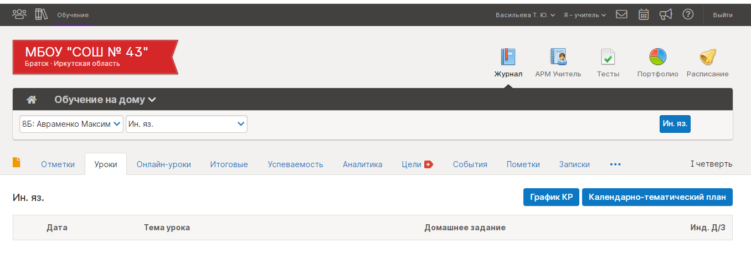
- Перейдите во вкладку «Уроки» и загрузите КТП по инструкции «Загрузка КТП в ЭлЖур» (сайт школы, раздел ШМО).
- На вкладке «Отметки» проверьте ФИО учащегося и ваш предмет. Обратите внимание на символ «+». Если его нет, значит вы выбрали не ваш предмет.
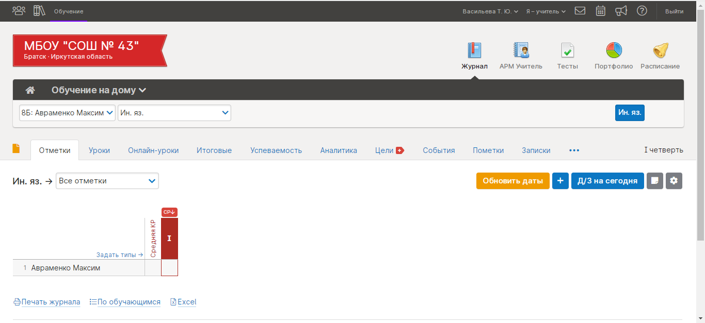
- Для добавления уроков, проведенных по расписанию необходимо нажать на символ «+» и, в открывшемся окне, выбрать необходимую дату и ввести тему урока.
Если вы загрузили КТП в ЭлЖур тему вносить не надо. Указываете дату урока и нажимаете сохранить. Заполнить пройденные темы можно во вкладке «Уроки».

- После того как вы ввели дату и тему, нажмите сохранить.
- После внесения необходимых дат журнал домашнего обучения будет выглядеть следующим образом:
- В появившиеся столбцы внесите результаты учащегося с указанием типа работы и максимального балла.

- При необходимости удалить столбец, выделите его и в открывшемся меню нажмите «Удалить столбец»
